**Задание № 1, ОГЭ**

В одной из кодировок **Unicode** каждый символ кодируется $16 битами$. Вова написал текст (в нём нет лишних пробелов):

***«Алый, синий, фуксия, красный, янтарный, оранжевый, фиолетовый, канареечный, баклажановый –***

***цвета».***

Ученик вычеркнул из списка название одного цвета. Заодно он вычеркнул ставшие лишними запятую и пробел –

два пробела не должны идти подряд.

При этом размер нового предложения в данной кодировке оказался

на $12 байт$ меньше, чем размер исходного предложения. Напишите в ответе вычеркнутое название цвета.:

***Решение***



**Задание № 7, ОГЭ**

Доступ к файлу **karl.htm**, находящемуся на сервере **april**.**ru**, осуществляется по протоколу **http**. Фрагменты адреса файла закодированы цифрами от 1 до 7. Запишите последовательность этих цифр, кодирующую адрес указанного файла в сети Интернет.

1) http

2) karl

3) /

4) april

5) .htm

6) .ru

7) ://

***Решение***



**Задание № 9, ОГЭ**

На рисунке – схема дорог, связывающих города А, Б, В, Г, Д, Е, И, К. По каждой дороге можно двигаться только в одном направлении, указанном стрелкой. Сколько существует различных путей из города А в город К?

***Решение***

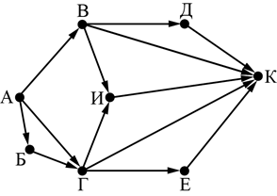

**Задание № 10, ОГЭ**

Вычислите значение арифметического выражения:

$${110111}_{2} + {1101}_{8} – {110}_{16}$$

В ответе запишите десятичное число, основание системы счисления указывать не нужно.

***Решение***



**Задание № 11, ОГЭ**

В одном из произведений А.С. Пушкина, текст которого приведён в подкаталоге каталога Проза, рассказывается о том, что для героини заказали «пару лаптей». С помощью поисковых средств операционной системы и текстового редактора выясните имя мастера, у которого заказали лапти для героини.

***Решение***

1. Перед выполнение задания нужно скачать и разархивировать папу, желательно сделать это как минимум минут за 15 до выполнения задания;
2. Перейдите в указанную папку:

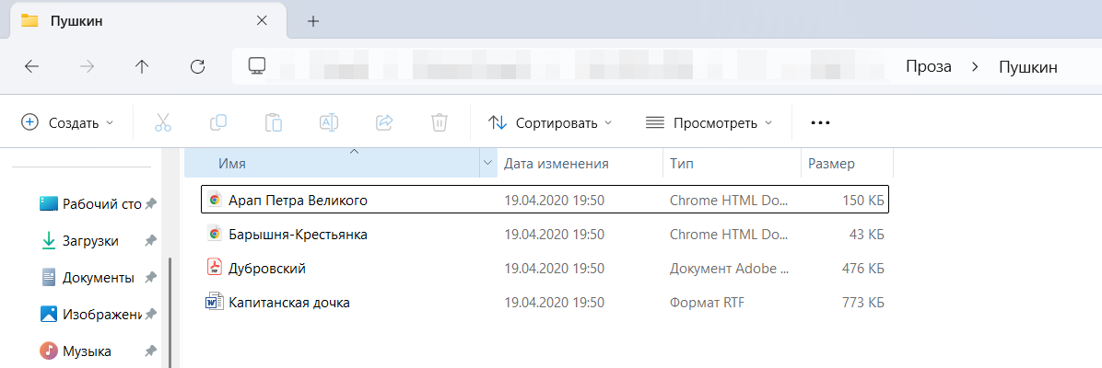

1. Откройте поисковую строку комбинацией клавиш Ctrl + F, введите поисковый запрос **пару лаптей**

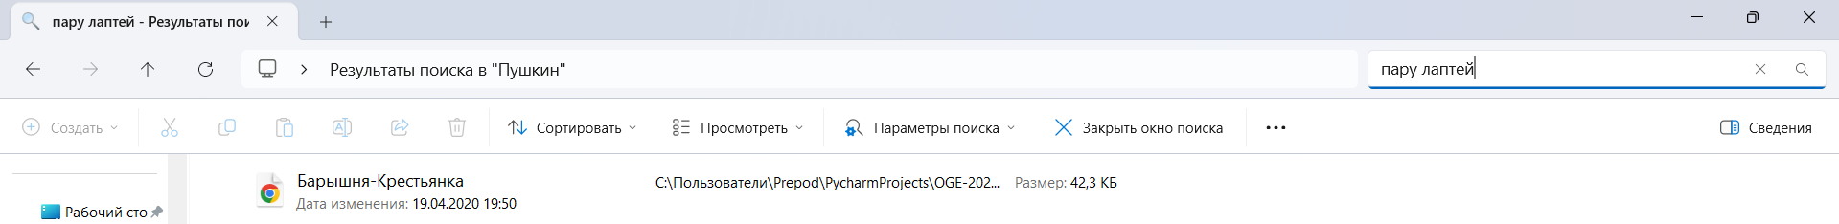

1. Если результатов нет, перейдите в параметры поиска и обязательно поставьте галочку **Содержимое файлов**

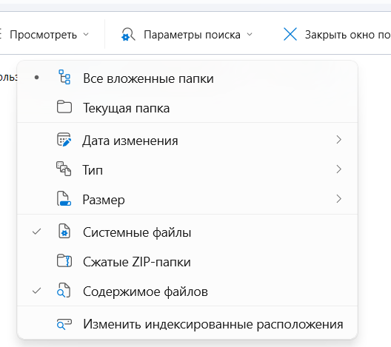

1. Откройте файл, откройте поисковую строку комбинацией клавиш Ctrl + F, введите поисковый запрос **пару лаптей. Найдите фрагмент произведения где упоминается эта строка, ответ должен быть рядом**

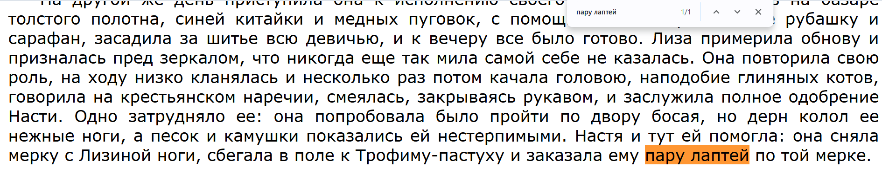

**Задание № 12, ОГЭ**

Сколько файлов c расширением **.pdf** содержится в подкаталогах Есенин, Маяковский и Некрасов каталога **DEMO-12/Поэзия**? В ответе укажите только число.

***Решение***

1. Перед выполнение задания нужно скачать и разархивировать папу, желательно сделать это как минимум минут за 15 до выполнения задания;

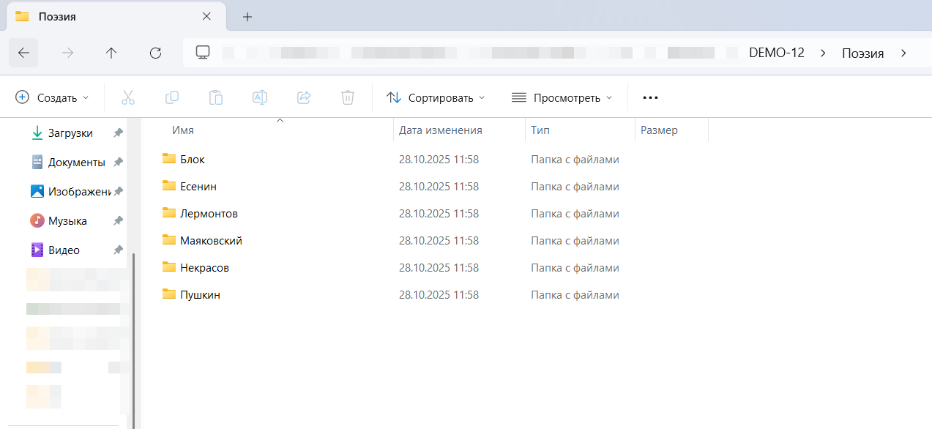

1. Желательно удалить лишние папки, либо нужно будет делать три поисковых запроса и складывать результаты;

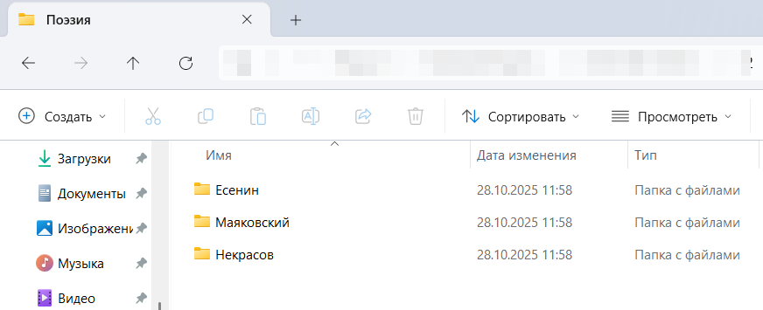

1. Откройте поисковую строку комбинацией клавиш Ctrl + F:
2. Введите поисковый запрос **\*.pdf**
3. 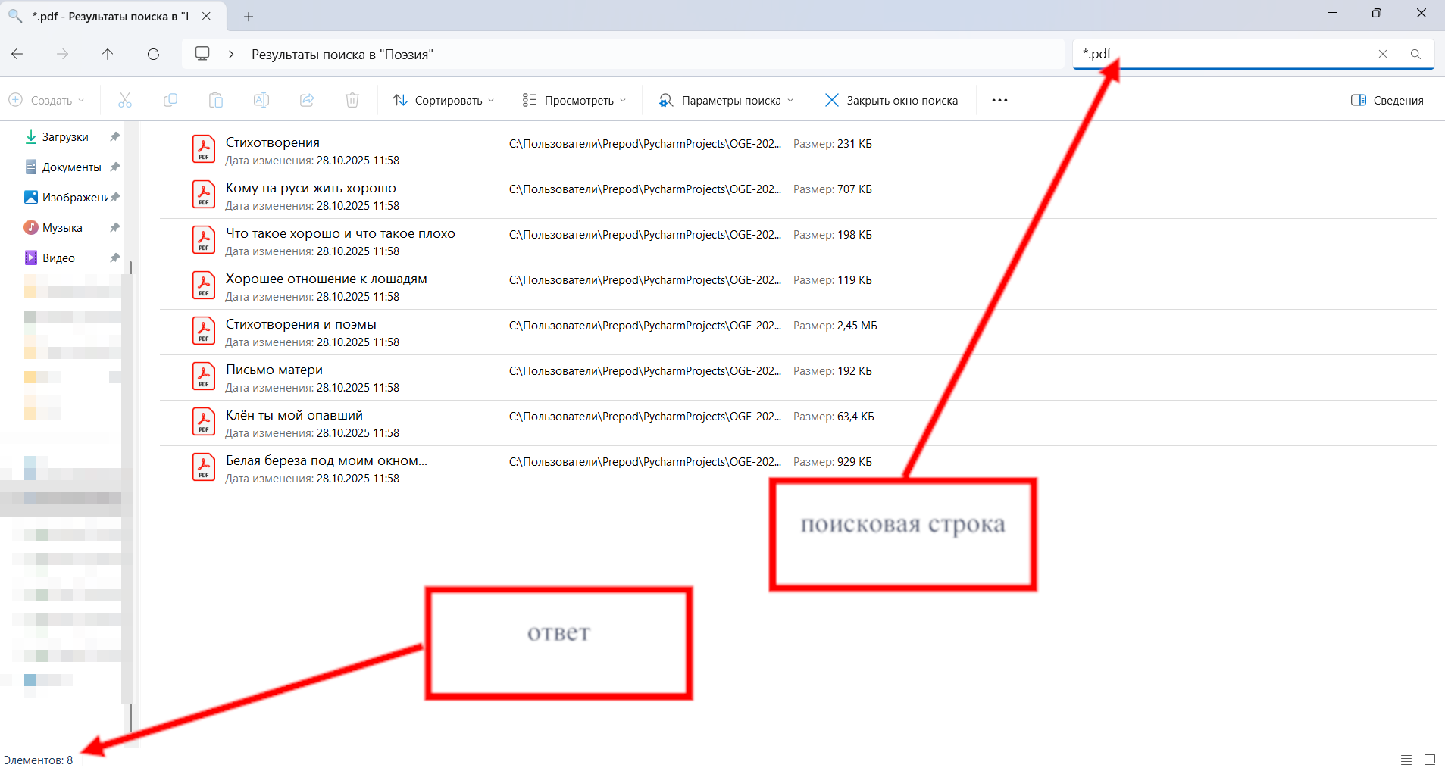

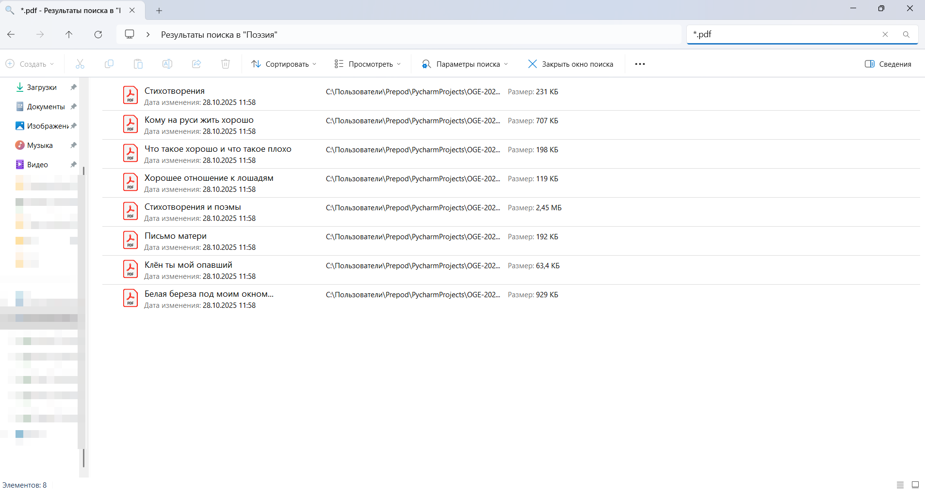

ответ

поисковая строка